Camp d’entraînement de soccer
Fiche 46a

Des joueuses de soccer, Jada et Erika, s’entraînent ensemble.
Ils font le même programme en même temps :
Jada | Erika
2 minutes |  | 2 minutes
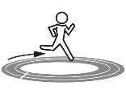 10 minutes |  | 10 minutes
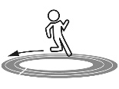 5 minutes |  | 5 minutes
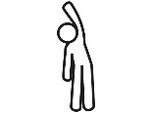 5 minutes |  | 5 minutes
2 minutes |  | 2 minutes
5 minutes |  | 5 minutes
2 minutes |  | 2 minutes

Camp d’entraînement de soccer
Fiche 46b

Le code du programme est :
Jada | Erika
SE2, C$↺$10, C$↻$5, FC5, A2, SC5, FJ2 | SE2, C$↺$10, C$↻$5, FC5, A2, SC5, FJ2

Vous êtes leur entraîneur au camp. Ajoutez des pauses et 2 exercices de plus pour chaque joueuse. Elles doivent effectuer le même exercice en même temps au moins deux fois et terminer en même temps. Modifiez le code.
Jada | Erika

Modifiez le code pour le défi de l’entraîneur. Utilisez la Fiche 47 pour vous aider.
Jada | Erika

